江苏省研究生科研与创新计划项目
校级系统结题操作说明
1.学生进入“研究生管理系统（学生端）”—“毕业与管理”—“发表论文登记/专利情况登记”填写信息，并选择是否是“科研创新计划”成果。若选“是”，成果会同步到“省创新计划结题申请”处。
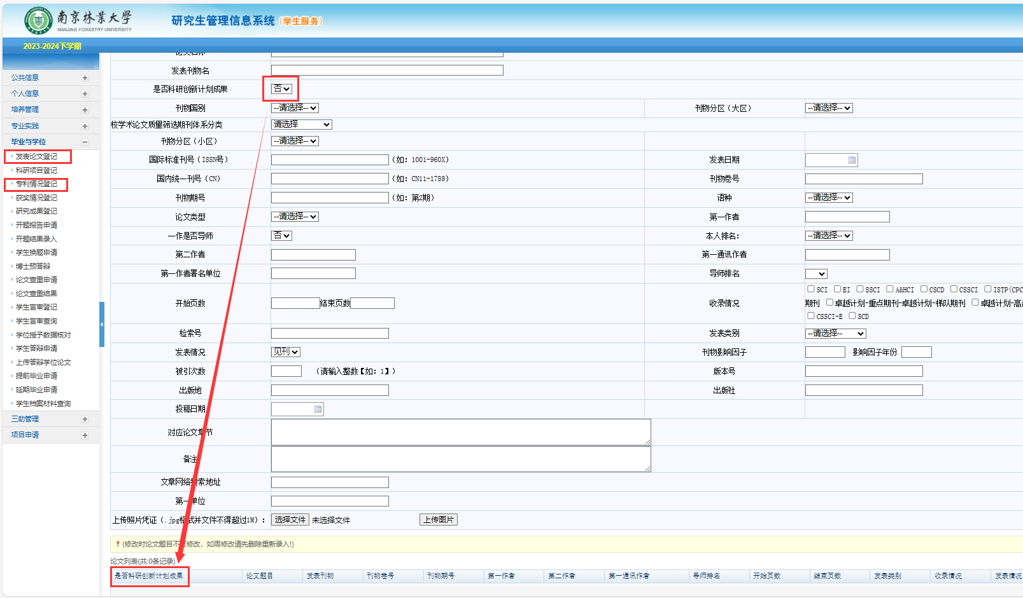
2.在“项目申请”—“省创新计划结题申请”—“项目名称”在对应的科创项目条目中点击“修改”后，“省创新计划结题申请”处的“项目名称、获批年份”等信息会更新。选择申请类别。
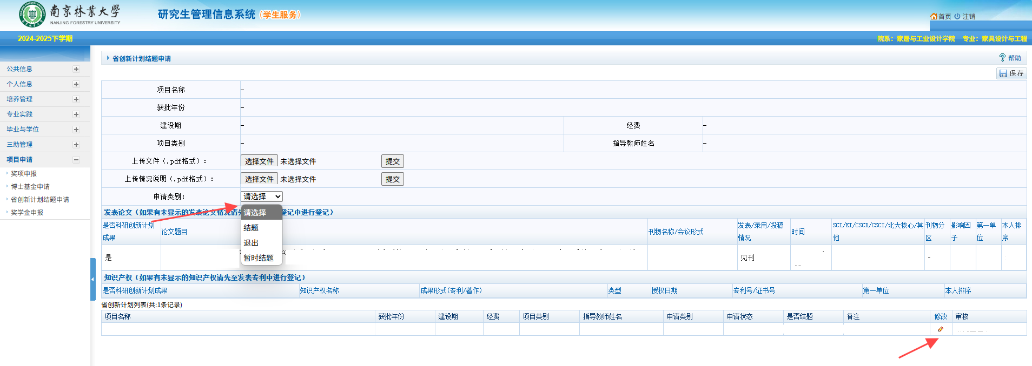
3.在“省创新计划结题申请”—“上传文件”：
（1）盖章签字版本的项目结题书（课题组承担人签字、导师和学院领导签字，盖学院章即可、无需到研究生院盖章），结题报告书自行留作结题证明，不另外发结题证书；
（2）成果附件原件扫描的PDF版本，成果论文中请用红色方框标记出项目批准编号；
（3）申报书电子版（用作审核时对比预期成果）；
（4）如申请类别需申请“退出”或“暂时结题”，请填写附件2南京林业大学研究生科研与创新计划项目变更申请表；
（5）上述文件拼成一个PDF后，上传文件，点击“保存”。
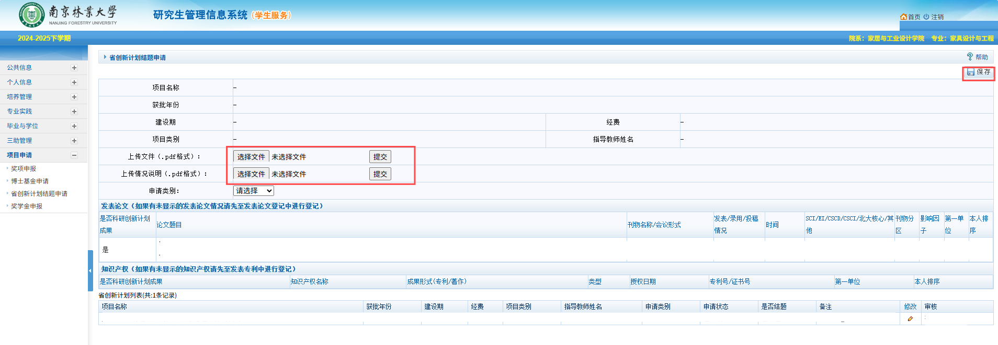
4.保存后，在“项目名称”中对应的项目“审核”显示“已提交结题申请”。
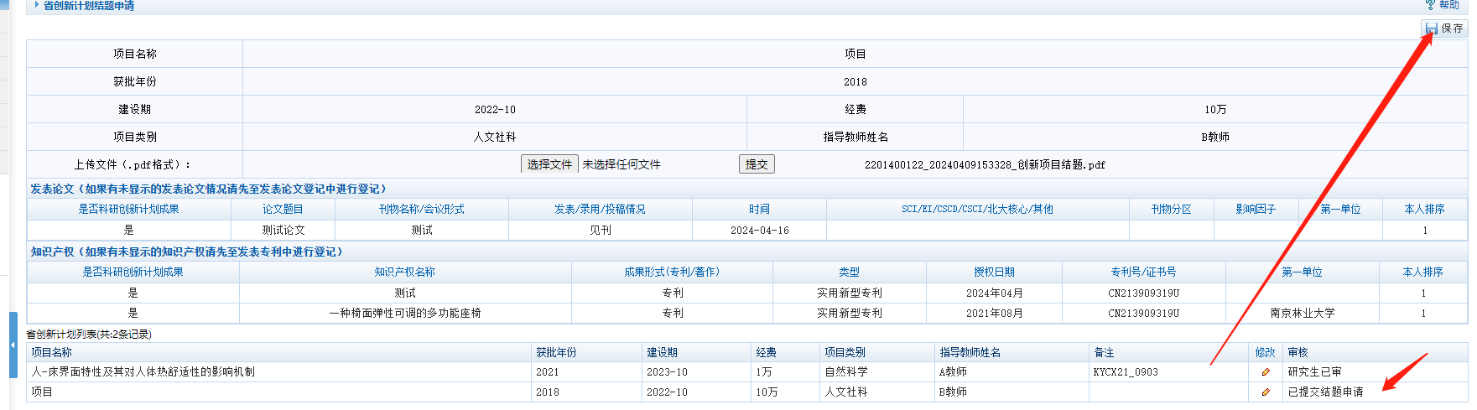
- 学院审核：在“研究生管理系统（管理端）”—“培养管理”-“创新工程”—“省创新计划院系审核”中，学院工作人员对学生提交的结题申请进行审核（成果和申报时预期成果是否一致，是否挂项目号等），点击是否同意；如需“暂时结题”，项目负责人上传情况说明后，学院点击“暂时结题”即可。
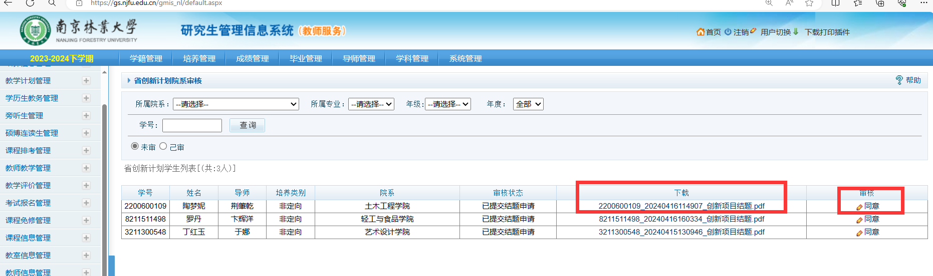
6.研究生院定期对学院审核的项目进行审批，审核通过的项目自动结题，培养单位负责创新计划项目结题材料的归档工作。
